Proposition de correction TD1 – Recenser les traitements sur les données à caractère personnel au sein de l’organisation

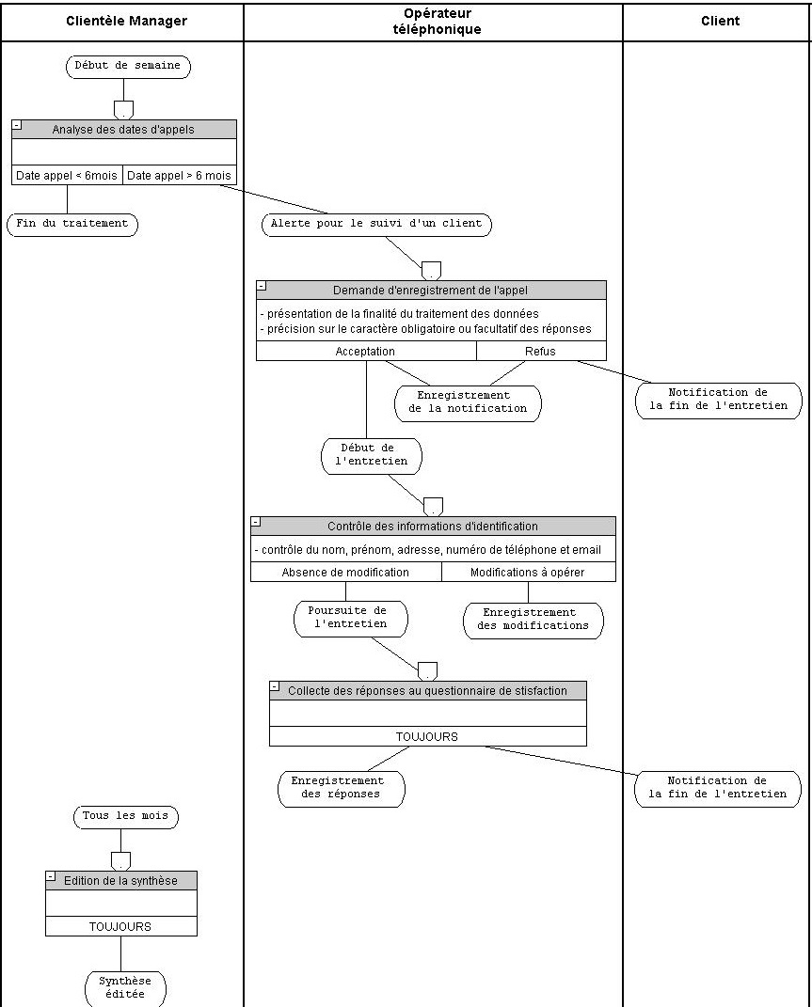

2. La CNIL définit une donnée à caractère personnel comme « toute information se rapportant à une personne physique identifiée ou identifiable

Mais, parce qu’elles concernent des personnes, celles-ci doivent en conserver la maitrise. »

Ainsi nous pouvons identifier dans le processus de fidélisation des données à caractère personnel suivant : le nom,prénom, adresse, numéro de téléphone, courriel et enregistrement audio de l’entretien.

3.

5 opérations peuvent être recensées

- L’analyse des dates d’appels

- La demande d’enregistrement e l’appel

- Le contrôle des informations d’identification

La collecte des réponses au questionnaire de satisfaction

La préparation de la synthèse des échanges

Donnée sensible :

Les données sensibles forment une catégorie particulière des données personnelles.

Ce sont des informations qui révèlent la prétendue origine raciale ou ethnique, les opinions politiques, les convictions religieuses ou philosophiques ou l'appartenance syndicale, ainsi que le traitement des données génétiques, des données biométriques aux fins d'identifier une personne physique de manière unique, des données concernant la santé ou des données concernant la vie sexuelle ou l'orientation sexuelle d'une personne physique.

Le règlement européen interdit de recueillir ou d’utiliser ces données, sauf, notamment, dans les cas suivants :

* si la personne concernée a donné son consentement exprès (démarche active, explicite et de préférence écrite, qui doit être libre, spécifique, et informée) ;
* si les informations sont manifestement rendues publiques par la personne concernée ;
* si elles sont nécessaires à la sauvegarde de la vie humaine ;
* si leur utilisation est justifiée par l'intérêt public et autorisé par la CNIL ;
* si elles concernent les membres ou adhérents d'une association ou d'une organisation politique, religieuse, philosophique, politique ou syndicale.

Finalité du traitement :

La finalité du traitement est l’objectif principal de l’utilisation de données personnelles.

Les données sont collectées pour un but bien déterminé et légitime et ne sont pas traitées ultérieurement de façon incompatible avec cet objectif initial. Ce principe de finalité limite la manière dont le responsable de traitement peut utiliser ou réutiliser ces données dans le futur.

*Exemples de finalité : gestion des recrutements, gestion des paies, gestion des clients, enquête de satisfaction, surveillance des locaux, etc.*

*Délégué à la production des données (DPO)*

Le délégué à la protection des données (DPO) est chargé de mettre en œuvre la conformité au règlement européen sur la protection des données au sein de l’organisme qui l’a désigné s’agissant de l’ensemble des traitements mis en œuvre par cet organisme.

Sa désignation est obligatoire dans certains cas. Un délégué, interne ou externe, peut être désigné pour plusieurs organismes sous conditions. Pour garantir l’effectivité de ses missions, le délégué doit disposer de qualités professionnelles et de connaissances spécifiques et doit bénéficier de moyens matériels et organisationnels, des ressources et du positionnement adéquats.